**智能衣柜**

2023年7月27日

**摘要**：本系统是一种以单片机树莓派PICOW为主控制器的多功能智能衣柜，由湿度传感器、LED照明灯、温度传感器、OLED显示屏、XY摇杆等部件组成。基于智能家居服务生活的理念，可实现温湿度检测、杀菌消毒、除湿干燥等功能。另外，该系统每30s可以通过蓝牙HC-05将衣柜内的干湿度和温度传输到用户手机客户端。当衣柜打开的同时，触发灯亮。该智能衣柜解决了传统衣柜机构功能单一，无法满足用户对衣柜的多功能、智能化需求的问题，并可以高效地响应用户的指令。

**关键词**：智能衣柜；树莓派PICOW；物联网技术；一体化

**Abstract:** This system is a multi-functional smart wardrobe with single-chip Raspberry Pi PICOW as the main controller, which is composed of humidity sensor, LED lighting, temperature sensor, OLED display, XY rocker and other components. Based on the concept of smart home service life, it can realize temperature and humidity detection, sterilization and disinfection, dehumidification and drying and other functions. In addition, the system can transmit the dry humidity and temperature in the wardrobe to the user's mobile phone client every 30s through Bluetooth HC-05. When the wardrobe is turned on, the light is triggered at the same time. The smart wardrobe solves the problem that the traditional wardrobe mechanism has a single function, which cannot meet the user's multi-functional and intelligent needs for the wardrobe, and can efficiently respond to the user's instructions.

**Keywords:** smart wardrobe; Raspberry PI PICOW; Internet of Things technology; integration

目 录

1 方案设计与论证 4

1.1主要模块方案选择和论证 4

1.1.1主控制原件的选择 4

1.1.2 消毒板块的选择 4

1.1.3 除湿模块选择 5

1.2系统总体方案框图 5

1.3衣柜方案设计 6

2 单元电路设计与计算 7

3 程序设计 8

3.1 程序流程图 8

4 系统测试 9

4.1测试方法 9

4.2 测试结果与分析 9

4.2.1 测试结果 9

4.2.2 测试结果分析 11

4.3 测试结论 11

5 参考文献 12

附录 13

# 1 方案设计与论证

## 1.1主要模块方案选择和论证

### 1.1.1主控制原件的选择

主控制器件模块的选择对于电子产品的功耗、性能和可靠性都有重要影响。

在选择主控制器件模块时，需要考虑以下因素：

型号可靠性，处理器性能，功耗，供应稳定性，成本。需要在保证产品性能和质量的前提下，尽可能减少成本。该模块方案比较如下：

**方案一**：51 单片机是完全按嵌入式系统要求设计的单芯片形态应用系统，能满足面对控制对象、应用系统的嵌入、现场的可靠运行及非凡的控制品质等要求，是发展最快、品种最多、数量最大的嵌入式系统，其缺点也很明显：首先AD、EEPROM等功能需要靠扩展，增加了硬件和软件负担，并且虽然I/O脚使用简单，但高电平时无输出能力，这也是51系列单片机的最大软肋，其次运行速度过慢，最后51单片机保护能力很差，很容易烧坏芯片应用范围。

**方案二：**树莓派可以安装完整的操作系统 (例如，基于Linux的Raspbian或基于Windows的OS的WindowsIOT Core) 并将其用作日常计算机。由于GPIO(通用输入输出引脚)的存在是RPi与传统计算机的区别所在，树莓派可以将这些引脚连接到传感器和外部组件，并使用Python之类的语言以编程方式与它们交互，能够更好构建和原型化可以感知现实世界的物联网设备。并且较新型号内置了wifi和蓝牙，可以轻松地将项目加入无线模式。另外，树莓派性价比较高，价格较为低廉，适合于对成本有要求的应用场合。

**方案选择：**采用树莓派PICOW为主控制器。树莓派运行速度快，片上资源丰富，有大量外围接口，可拓展性强，延伸能力更为优秀，而大量的接口则可以链接更多模块从而完美实现本系统的各个设计任务，而其良好的响应速度也十分受人青睐。此外，其占用体积小，性价比高，成本低，符合智能衣柜设计理念。故选择方案二。

### 1.1.2 消毒板块的选择

**方案一**：高温消毒。高温消毒一般采用加热温度大于 100 摄氏度，并持续时间 15 分钟以上，包括细菌，病菌在内的微生物集体蛋白质组织变性而达到杀灭细菌、病毒的目的。一般采用远红外线方式，电热元件通过加热空气或产生辐射热，使消毒物品持续作用一段时间后，表面的细菌、病毒等微生物集体变形，从而被杀灭，一般应用于食物、厨具消毒。

**方案二**：臭氧消毒。臭氧消毒是利用臭氧的强氧化性质进行的消毒。臭氧在常温下位带蓝色的爆炸性气体，有特臭，为已知最强的氧化剂之一，是一种光谱杀菌剂。但是臭氧泄漏会危害人体健康，作业现场空气中允许的阀限制为 0.2g/m3。

**方案三**：紫外线消毒。紫外线杀菌原理是通过LED紫外线灯对细菌、病毒等微生物的照射，以破坏其机体内 DNA(去氧核糖核酸)的结构，使其立即死亡或丧失繁殖能力。DNA 对波长253.7nm 的紫外线吸收最强。紫外线的杀菌效果与其照射强度和总的照射量有关，一般可达杀灭率大于等于99%。

**方案选择**：由于衣柜里衣物物品主要由各类棉质、皮质、丝质等材料制成，高温可能会破坏衣物，并且由于衣柜的密封性不能保证臭氧在柜内达到一定浓度时不泄漏，因此高温和臭氧都不适合应用于智能衣柜进行消毒杀菌。根据对几种消毒途径分析可见，紫外灯消毒应用在柜体类器具中是相对比较常用且经济又安全的一种消毒方法。本系统采用功率较小的紫外灯对衣物进行杀菌消毒，可以保护衣物不受损坏。等离子净化是利用大量正负离子中和释放的巨大能量实现杀菌目的，对人类健康无影响。在消毒过程中，一旦系统检测到衣柜门被用户打开，就会立即停止消毒工作，关闭紫外灯。因此选择方案三。

### 1.1.3 除湿模块选择

**方案一**：人工放置干燥剂，防潮盒等除湿物品。其原理是利用某些物质的吸水作用，将包装环境中的水分吸入到自身结构中，从而降低包装环境中的空气湿度 。且成本较低，操作简便。但是使用吸湿盒或者干燥剂进行防潮时，需要定期定时进行人工更换或人工烘干，否则一旦忘记处理，干燥剂会吸潮饱和导致生菌长霉。并且这些类型的防潮剂吸潮饱和时间很难把握，使用者经常疏忽了或耽误了更换时间，反而会对衣柜的衣物起到污染作用。

**方案二**：用DHT11温湿度传感器。DHT11温湿度传感器由数字采集模块和温湿度传感模块两部分组成，因其现有的结构稳定再带校准数字信号技术，从而使其具有极高的稳定性。传感器部分包括一个感湿元件和一个测温器件，外加与单片机相连，抗干扰能力强,响应快，综合而言性价比非常高。

**方案选择**：DHT11采用3针单排封装，外电路简单，连接方便，并且它的体积小巧，功耗低则使它更加适合现在的智能衣柜，不占用空间，长时间使用不会造成大量的功耗。故选择方案二。

## 1.2系统总体方案框图

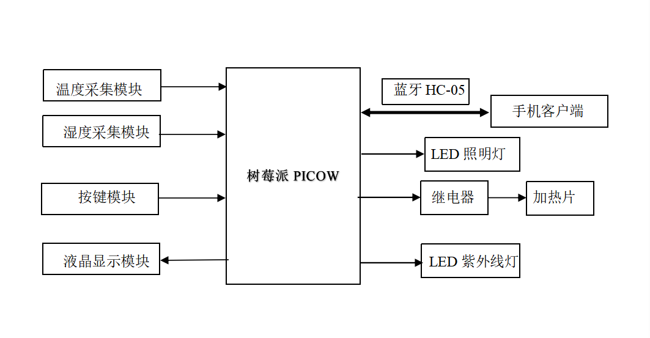

图1系统总体方案框图

## 1.3衣柜方案设计

衣柜采用单开门设计，衣柜高21cm，宽15cm，高20cm。衣柜在设计中应达到安全使用、方便舒适、美观自然的目的，并且考虑到节约成本，衣柜材料选用木制纸箱，质量轻，且拆卸方便。与传统木料衣柜上漆后含有甲醛相比，该衣柜无污染，确保用户的健康不会受到伤害。衣柜整体外观结构及剖视图分别如下图。

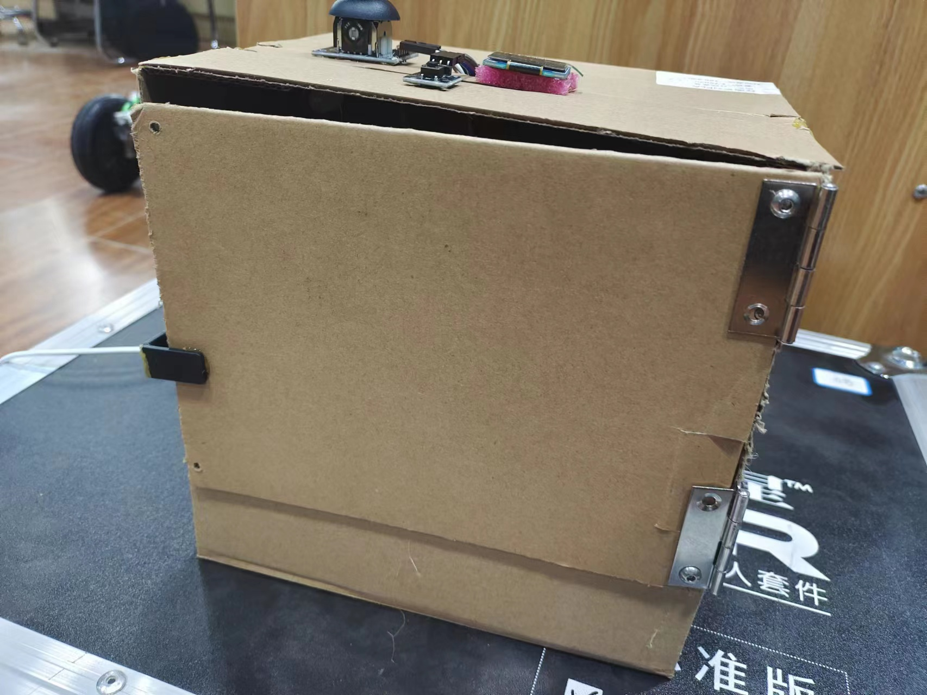

图2衣柜衣柜整体外观结构

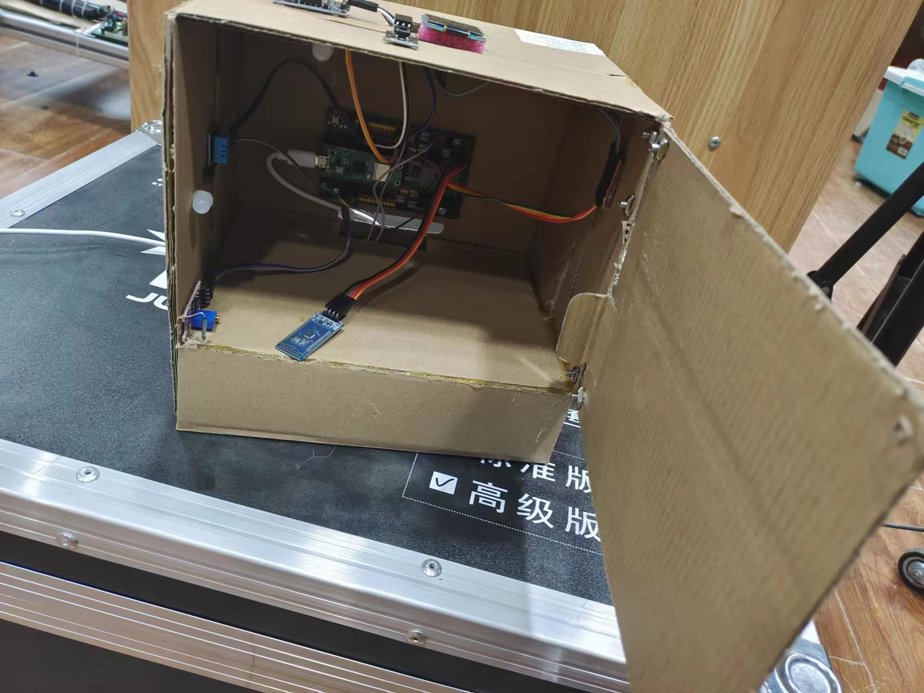

图3衣柜内部图

# 2 单元电路设计与计算

本系统采用树莓派PICOW为主控制器，以湿度传感器、LED照明灯、LED紫外线灯、OLED显示屏、XY摇杆等部件共同组成智能衣柜，XY摇杆可调节温度高低，电源采用5V电源，电路原理图如图4。

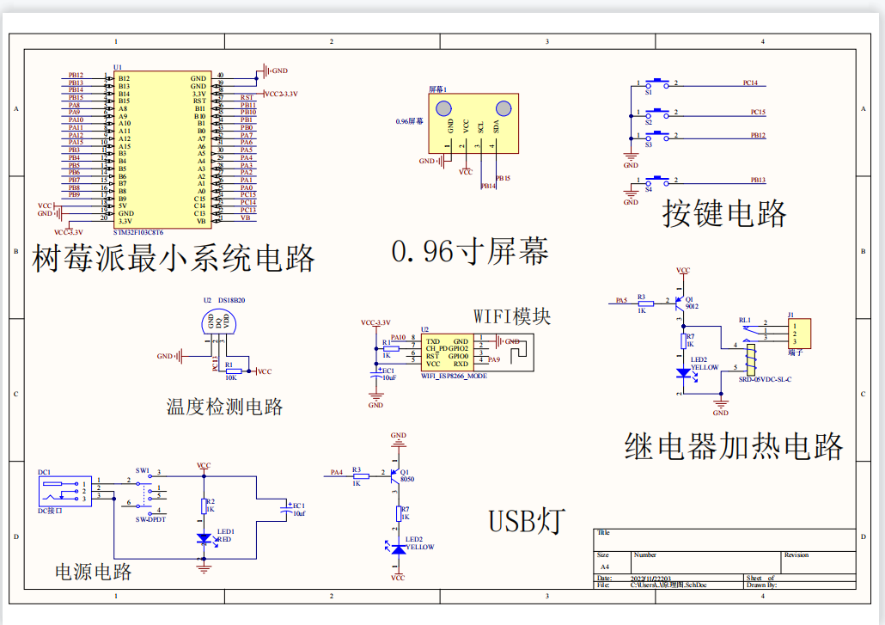

图4电路原理图

# 3 程序设计

## 3.1 程序流程图

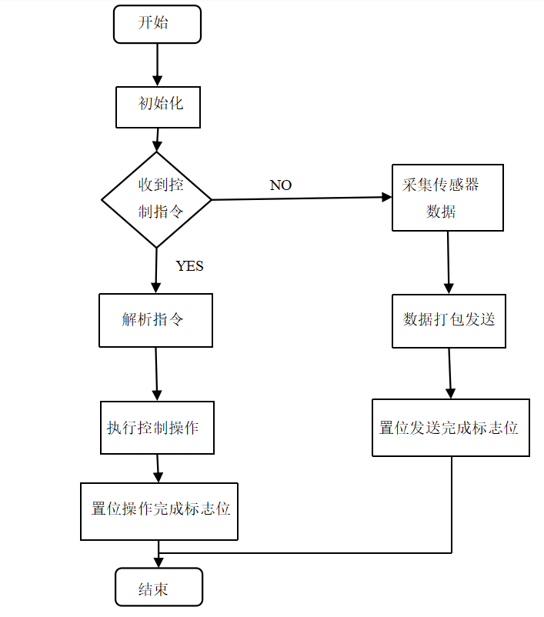

图5程序流程图

# 4 系统测试

## 4.1测试方法

接通电源，观察显示屏能否显示温度数值，调节XY摇杆，看看温度是否变化。

## 4.2 测试结果与分析

### 4.2.1 测试结果

显示屏显示正常，调节摇杆，温度可以调节，各模块工作正常，手机客户端可以接受温度数值。如下图6，7，8所示。

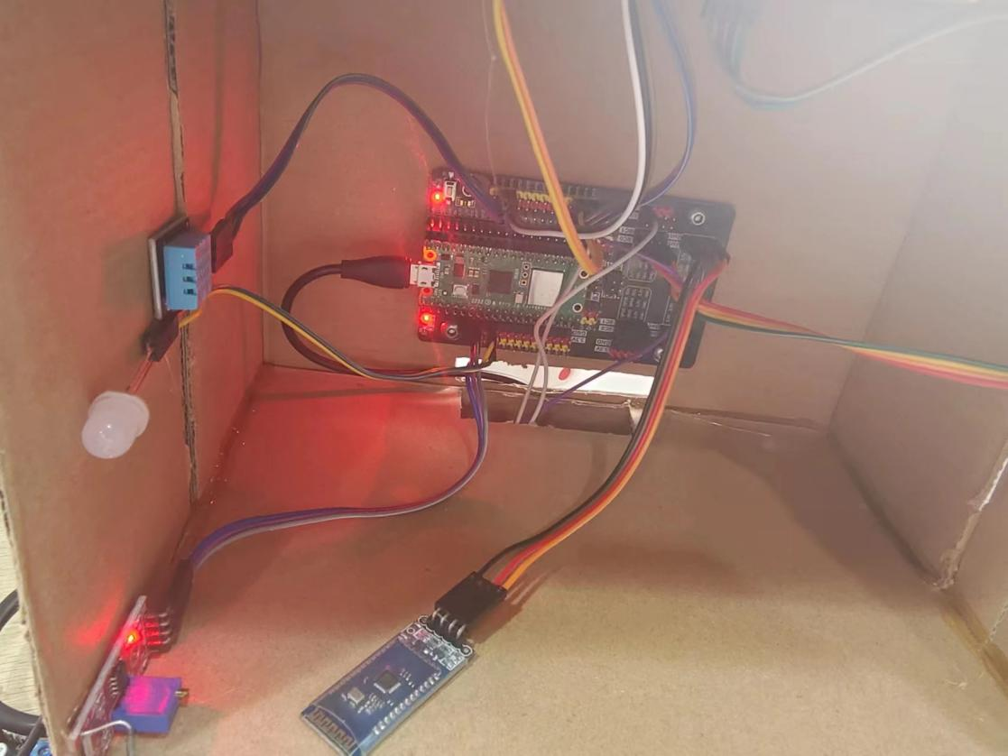

图6智能衣柜正常运行状态

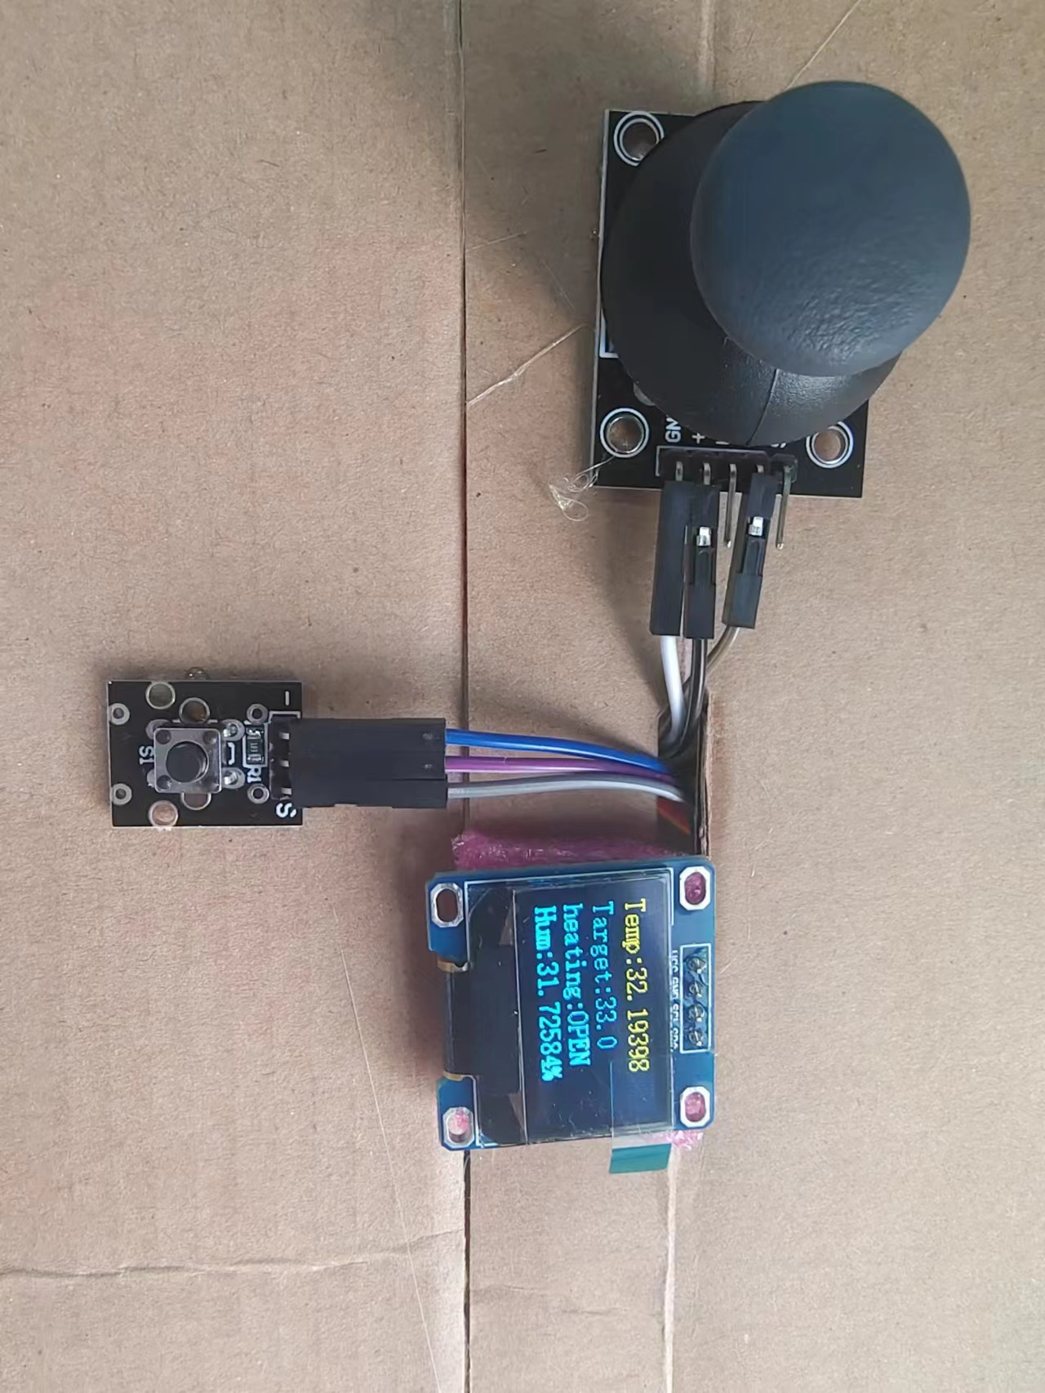

图7显示屏



图8手机客户端

### 4.2.2 测试结果分析

通过对硬件模块的设计以及软件程序的设计，采用数据校验的算法以及温度补偿可以是传感器数据的小数位数达到小数后八位，根据系统的精度要求，选取小数后四位的数据作为准确数据输出。同时也达到了数据重复性位千分之一。以温湿度传感器为例，如图所示。

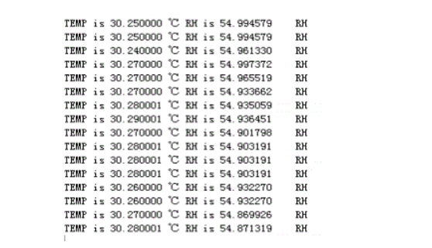

图9温湿度数据采集

## 4.3 测试结论

综上所诉，该设计达到了设计要求。

# 5 参考文献

[1]王旭. 智能衣柜监控系统的设计[D].哈尔滨：哈尔滨理工大学，2018.

[2]陈萱，李道安，侯新跃.基于互联网的智能衣柜的设计[L].中国集体经济,2020(20):157-158.

[3]张雪颖,吴智慧,詹先旭,杨勇.基于智能控制技术的除湿杀菌衣柜研究[J].家具,2018,39(02):68-74.

[4]陈吴胜.基于 RFID 的智能衣橱管理系统设计研究[D].华南理工大学,2019.

[5]滕子坤.智能衣柜的设计原理及技术应用[J]．科技传播，2019，11（2）:123-124.

# 附录

|  |  |  |
| --- | --- | --- |
| 模块部分 | 方案选择 | 价格 |
| 主控制器 | 树莓派PICOW | 150 |
| 消毒板块 | LED紫外线灯 | 5 |
| 加热除湿模块 | KEYES1路5V继电器 | 5 |
| 识别模块 | KY-025红板磁黄开关 | 3 |
| 蓝牙通信模块 | 蓝牙HC-05 | 20 |
| 调节板块 | XY摇杆 | 3 |
| 湿度检测模块 | DHT11温湿度传感器 | 5 |
| 衣柜材料及照明系统 | 木制纸箱及LED照明灯 | 15 |
| 总计 |  | 206 |

表1元器件价格清单